嘉義縣昇平國中
111學年度雙語國家政策－口說英語展能樂學計畫
國民中小學英語日活動成果報告表
活動名稱 | 聖誕節活動 |  | 辦理日期 | 1222
辦理地點 | 昇平國中 |  | 參加人數 | 全校學生94人
成果摘要-活動內容介紹及特色說明  (列點說明) | 利用年末聖誕節，搭配英語日活動，讓學生感受聖誕節氛圍及口說英語及聖誕歌曲教唱。  - 課堂介紹世界冬季活動盛事  - 聖誕樹搭設及聖誕糖果餅乾發放  - 認識聖誕節相關字彙及句型，寫聖誕卡和教唱聖誕歌曲  Last Christmas及We Wish You a Merry Christmas
檢討或建議事項 | 無
照片說明
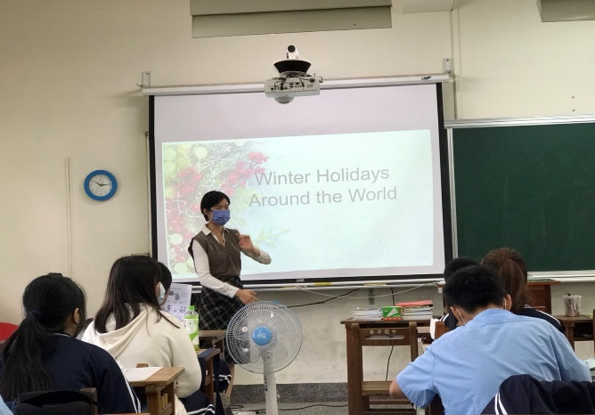 |  | 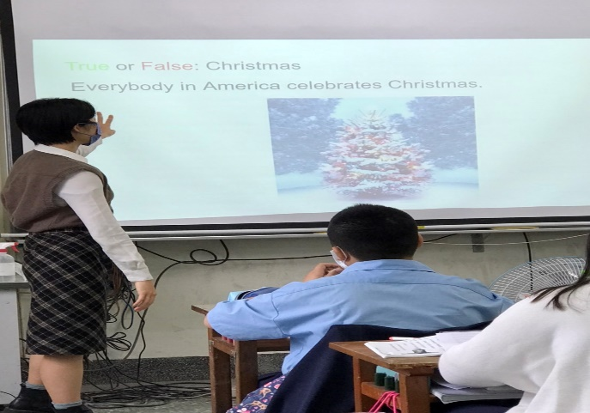
課堂介紹世界冬季活動盛事 |  | 認識聖誕節相關字彙及知識
 |  | 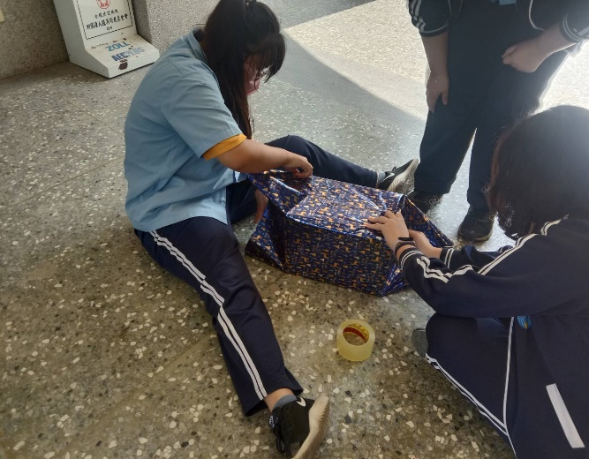
聖誕樹搭設 |  | 聖誕樹禮物裝飾
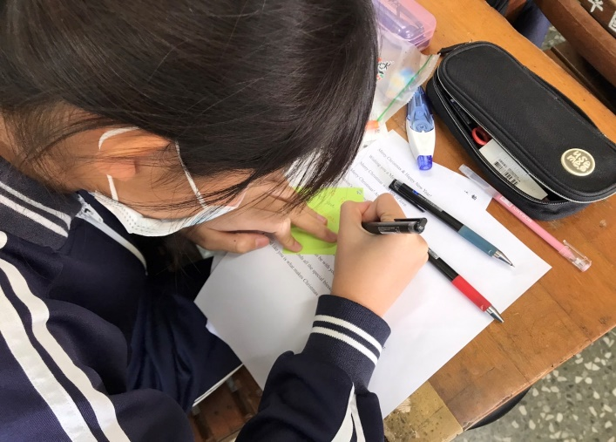 |  | 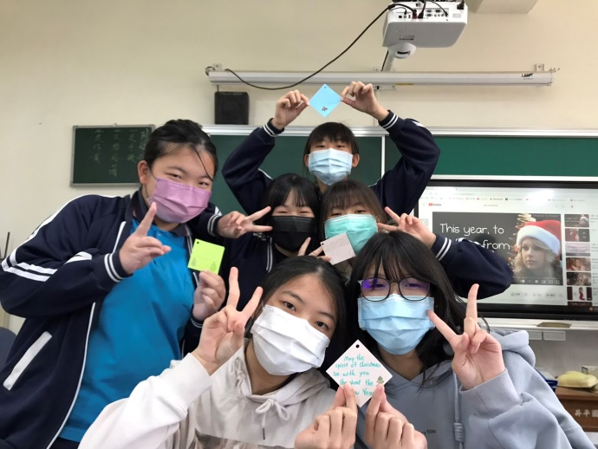
認識聖誕節相關字彙及句型，  寫聖誕卡 |  | 認識聖誕節相關字彙及句型，  寫聖誕卡
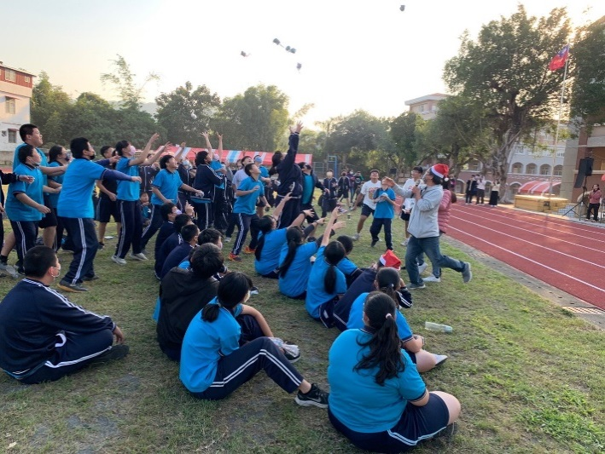 |  | 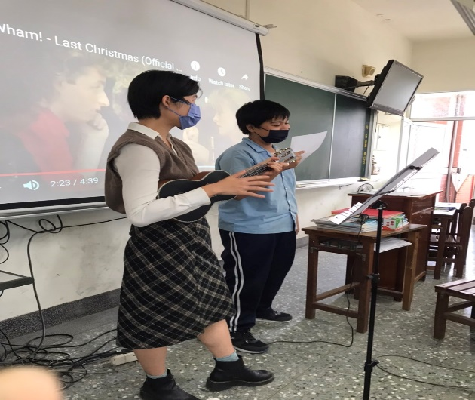
聖誕糖果餅乾發放 |  | 教唱聖誕歌曲

